Pınus Wallıchıana "Tranenkıefer" (Üzgün Çam)

Özellikleri

"P.Exelca" ve "P.Griffithi" adıyla da bilinir ve en iyi çam ağaçlarındandır. Bu Himalaya ÇAmı, büyük ve geniş bir tepe oluşturur, güneşli yerlerde alt dallarını da korur. Beşli iğneleri mavimsi açık yeşil renkli, uzun, ince ve sarkan (Bu yüzden de kendisine halk ağzıyla "üzgün çam"da denir) bir yapıdadır. Uzun, dar, reçineli kozalaklar aşağı sarkarlar. Bütün bahçelerde kendisine yetecek kadar yer olmamasına rağmen genişlemeyi başarır. Biraz kirece dayanabildiği halde kireçli toprağa dikilmemesi gerekir. Derinleri ve taze toprağı tercih eder. Kışın don olaylarından zarar görebilir, yazın ise nemi sever.

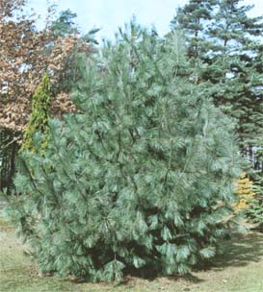

Yapraklı Ağaclar | YAPRAK  RENGİ | ÇİÇEK  RENGİ | MEYVE  (TOHUM)  RENGİ | SONBAHARDA  YAPRAK  RENGİ | çiçek açma dönemi | boy(max mt.) | çit için | bodur için | grup için | Davranış |  |  | Gelişme |  |  | Toprak |  | Işık İhtiyacı |  |  | İklim |  | Bölge |  |  |  | not
 |  |  |  |  |  |  |  |  |  | yayılıcı | dağınık | piramit form | yavaş | orta | hızlı | taze / havalanmış | kuru | güneş | gölge | yarı gölge | soğuk | ılıman | kıyı şeridi | alçak rakım | yüksek rakım | ova | not
Pınus Wallıchıana "Tranenkıefer" | Yeşil | - | - | - | - | 20 | - | - | - | - | - | - | - | - | - | X | - | X | - | X | - | X | - | - | - | - | -

